**บทที่ 4**

**ผลการวิจัย**

การศึกษาคุณภาพดินบริเวณสองฝั่งของลำห้วยเครือซูด บ้านโคกสี ตำบลหนองปลิง อำเภอเมือง จังหวัดมหาสารคาม ระยะทาง 4 กิโลเมตร และมีจุดสิ้นสุดอยู่ที่ฝายประชาอาสาหมู่ 5 บ้านโคกสี เป็นการศึกษาคุณสมบัติของดินทางด้านกายภาพและเคมี โดยมีการเก็บจุดตัวอย่าง 10 จุด ที่ระดับดับความลึก 30 เซนติเมตร

โดยทำการเก็บตัวอย่างดินใน วันที่ 5 เดือน พฤศจิกายน 2558 เก็บตัวอย่างดินทั้งหมด 1 ครั้ง ทำการวิเคราะห์ 3 ซ้ำ พารามิเตอร์ที่ศึกษาได้แก่ อุณหภูมิ (Temperature) ค่าความเป็นกรดด่าง (pH) การวิเคราะห์ไนโตรเจนทั้งหมด (Total N) การวิเคราะห์ฟอสฟอรัสที่เป็นประโยชน์ (Available P) โพแทสเซียมที่เป็นประโยชน์ (Available K) แคดเมียม (Cd) แมงกานีส (Mn) ตะกั่ว (Pb)

**4.1 ผลการสำรวจลักษณะทางกายภาพของพื้นที่ศึกษา**

จากการสำรวจสภาพแวดล้อมทั่วไปของบริเวณพื้นที่การเกษตรกรรมริมฝั่งของลำห้วยเครือซูดบ้านโคกสี มีต้นกำเนิดที่บ้านหนองปลิง ตำบลหนองปลิง อำเภอเมือง จังหวัดมหาสารคาม และเส้นทางการไหลของลำห้วย มีลักษณะเป็นคลองดินคดเคี้ยวไปมา น้ำมีลักษณะสีดำและเหลืองขุ่นและพื้นที่บริเวณโดยรอบเป็นแปลงเกษตรกรรม ปลูกข้าวเป็นบริเวณกว้าง โดยมีการใช้น้ำในแหล่งน้ำลำห้วยเครือซูดใช้ประโยชน์ต่างๆของพื้นที่โดยรอบลำห้วยเครือซูดบ้านโคกสี บางช่วงของลำห้วยขาดหายเนื่องเพราะเกิดจากดินในบริเวณลำห้วยเครือซูดมีลักษณะเป็นดินทรายปนร่วนจึงทำให้เกิดการพังทลายของดิน ลำห้วยเครือซูดบ้านโคกศรี เป็นลำน้ำสาขาย่อยของห้วยคะคางซึ่งเป็นลำห้วยที่มีประโยชน์และมีความสำคัญต่อการอุปโภค บริโภค ของประชาชน และประชาชนที่ทำการเกษตรกรรมได้ใช้น้ำจากลำห้วยเครือซูดบ้านโคกศรี ในการเพาะปลูกและใช้ประโยชน์ในการใช้เป็นแหล่งรองรับน้ำในฤดูน้ำหลาก ซึ่งได้ทำการก่อสร้างฝาย 3 ฝาย โดยฝายแรกชื่อว่าฝายประชาอาสาหมู่ 6 ฝายนี้ได้สร้างขึ้นเพื่ออุปโภคบริโภคของบ้านหนองปลิง มีความจุ 14,700 ลบ.ม. พื้นที่รับผลประโยชน์ 45 ไร่ ฝายที่ 2 ฝายประชาอาสา หมู่ 5 สามารถจุน้ำได้ 24,938 ลบ.ม. พื้นที่รับผลประโยชน์ 65 ไร่ ฝายนี้จะมีคลองส่งน้ำไปยังชลประทานโคกก่อ และฝายสุดท้ายคือฝายประชาอาสา หมู่ 5 สามารถจุน้ำได้ 25,128 ลบ.ม. พื้นที่รับผลประโยชน์ 75 ไร่

ลักษณะพื้นที่เก็บตัวอย่างทั่วไปเป็นพื้นที่แปลงเกษตรกรรม ทำนา ลักษณะของดินทั่วไปเป็นดินร่วนปนทราย ดินมีความอุดมสมบูรณ์ ระบายน้ำได้ดี จึงใช้ในการปลูกพืชไร่

**จุดเก็บตัวอย่างที่ 1**  **พิกัด 48Q0317932 UTM 1779252** ซึ่งมีระยะห่างจากริมห้วยเครือซูด 50 เมตร อยู่ฝั่งขวามือของลำห้วยเครือซูด บริเวณที่นาของ นายเฉลิม บัปพาแก้ว บ้านหนองปลิง หมู่ที่ 6 ตำบลหนองปลิง อำเภอเมือง จังหวัดมหาสารคาม สภาพทั่วไป เป็นพื้นที่ทำการเกษตรกรรม ปลูกข้าว มีต้นไม้ใหญ่ ลักษณะของลำต้นข้าว สูง มีใบสีเขียว มีต้นไม้ต้นใหญ่ ดังภาพที่ 4.1

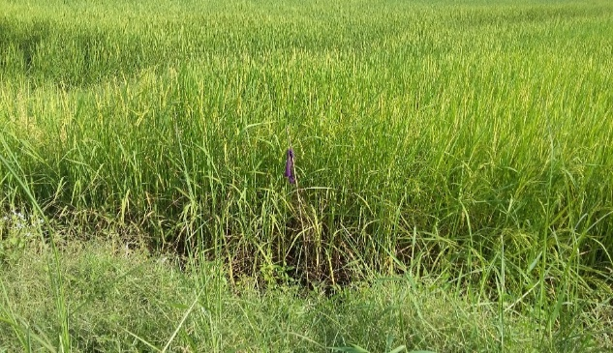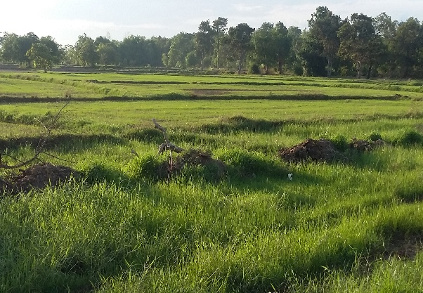

**ภาพที่ 4.1** สภาพทั่วไปของจุดเก็บตัวอย่าง พิกัด 48Q0317932 UTM 1779252

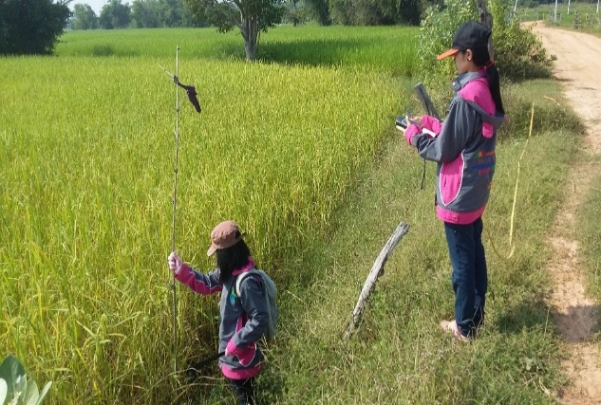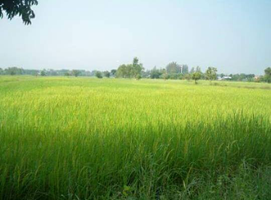**จุดเก็บตัวอย่างที่ 2 พิกัด 48Q0317942 UTM 1779117** ซึ่งมีระยะห่างจากริมห้วยเครือซูด 50 เมตร อยู่ฝั่งซ้ายมือของลำห้วยเครือซูด บริเวณที่นาของ นายเฉลิม บัปพาแก้ว บ้านหนองปลิง หมู่ที่ 6 ตำบลหนองปลิง อำเภอเมือง จังหวัดมหาสารคาม สภาพทั่วไป เป็นพื้นที่ทำการเกษตรกรรม ปลูกข้าว มีต้นไม้ใหญ่ ลักษณะของลำต้นข้าว สูง มีใบสีเขียว ดังภาพที่ 4.2

**ภาพที่ 4.2** สภาพทั่วไปของจุดเก็บตัวอย่าง พิกัด 48Q0317942 UTM 1779117

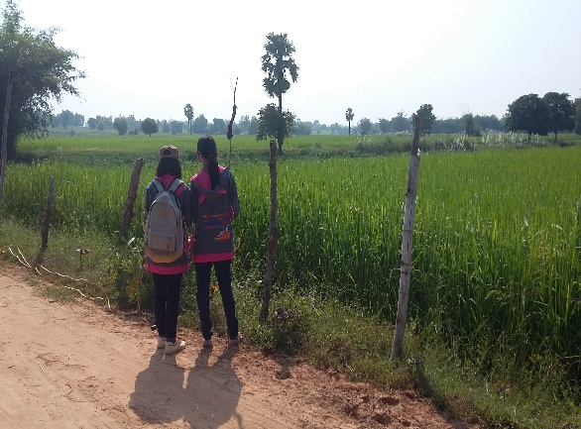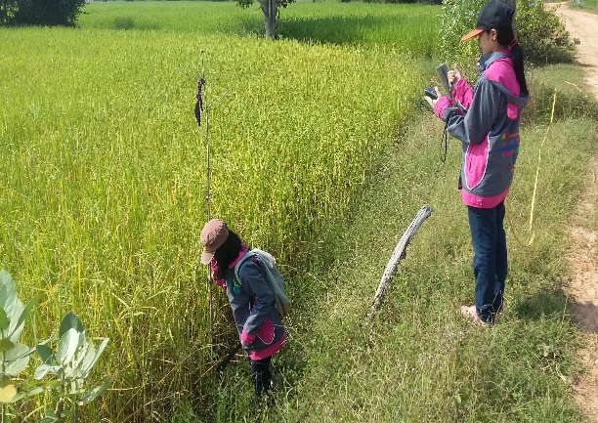**จุดเก็บตัวอย่างที่ 3 พิกัด 48Q0317873 UTM 1779243** ซึ่งมีระยะห่างจากริมห้วยเครือซูด 50 เมตร อยู่ฝั่งขวามือของลำห้วยเครือซูด บริเวณที่นาของ นายทอง พวงที่ บ้านหนองปลิง หมู่ที่ 6 ตำบลหนองปลิง อำเภอเมือง จังหวัดมหาสารคาม สภาพทั่วไป เป็นพื้นที่ว่างเปล่า มีต้นหญ้าเล็กน้อย มีต้นไม่ใหญ่ ดังภาพที่ 4.3

**ภาพที่ 4.3** สภาพของทั่วไปจุดเก็บตัวอย่าง 48Q0317873 UTM 1779243

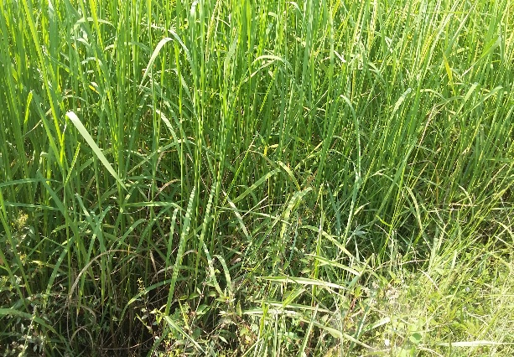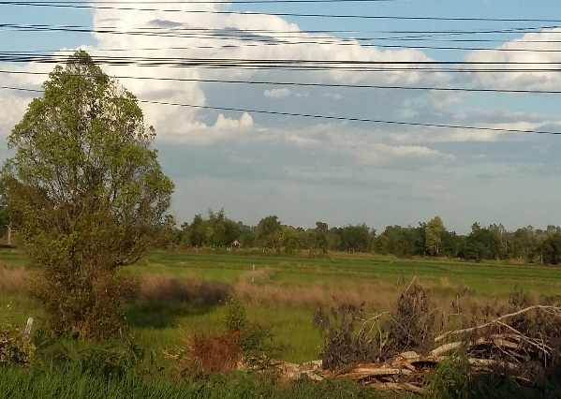**จุดเก็บตัวอย่างที่ 4 พิกัด 48Q0312907 UTM 1779129** ซึ่งมีระยะห่างจากริมห้วยเครือซูด 50 เมตร อยู่ฝั่งซ้ายมือของลำห้วยเครือซูด บริเวณที่นาของ นายทอง พวงที่ บ้านหนองปลิง หมู่ที่ 6 ตำบลหนองปลิง อำเภอเมือง จังหวัดมหาสารคาม สภาพทั่วไป เป็นพื้นที่ทำการเกษตรกรรม ปลูกข้าว มีต้นไม้ใหญ่ ลักษณะของลำต้นข้าว สูง มีใบสีเขียว ดังภาพที่ 4.4

**ภาพที่ 4.4** สภาพทั่วไปของจุดเก็บตัวอย่าง พิกัด 48Q0312907 UTM 1779129

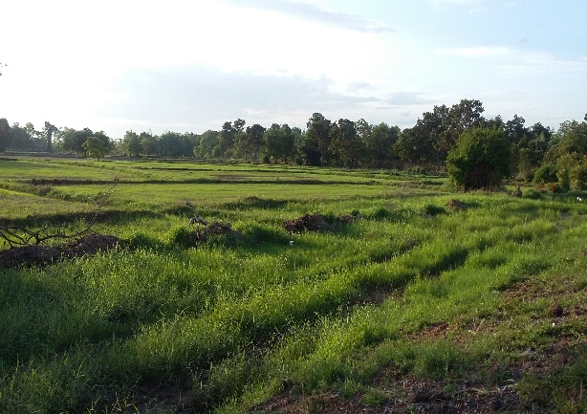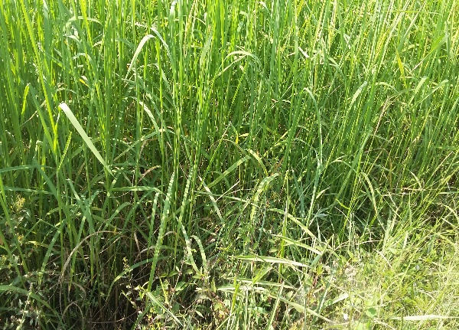**จุดเก็บตัวอย่างที่ 5 พิกัด 48Q0316480 UTM 1779507** ซึ่งมีระยะห่างจากริมห้วยเครือซูด 50 เมตร อยู่ฝั่งขวามือของลำห้วยเครือซูด บริเวณที่นาของ คุณตาวัน จักรนารายณ์ หมู่ที่ 5 บ้านโคกสี ตำบลหนองปลิง อำเภอเมือง จังหวัดมหาสารคาม สภาพทั่วไป เป็นพื้นที่ทำการเกษตรกรรม ปลูกข้าว ไม่มีต้นไม้ใหญ่ ลักษณะของลำต้นข้าว สูง มีใบสีเขียว ดังภาพที่ 4.5

**ภาพที่ 4.5 สภาพทั่วไปของจุดเก็บตัวอย่าง พิกัด 48Q0316480 UTM 1779507**

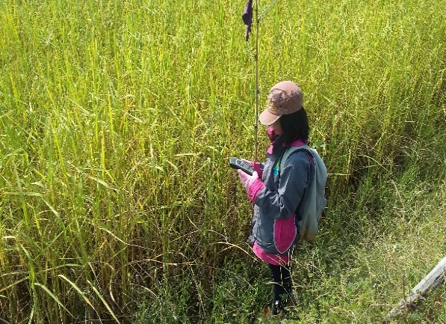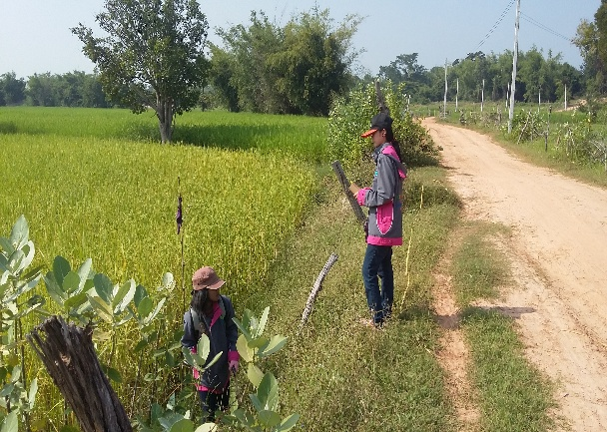**จุดเก็บตัวอย่างที่ 6 พิกัด 48Q0316525 UTM 1779603** ซึ่งมีระยะห่างจากริมห้วยเครือซูด 50 เมตร อยู่ฝั่งซ้ายมือของลำห้วยเครือซูด บริเวณที่นาของ คุณตาวัน จักรนารายณ์ หมู่ที่ 5 บ้านโคกสี ตำบลหนองปลิง อำเภอเมือง จังหวัดมหาสารคาม สภาพทั่วไป เป็นพื้นที่ทำการเกษตรกรรม ปลูกข้าว มีต้นไม้ใหญ่ ลักษณะของลำต้นข้าว สูง มีใบสีเขียว ดังภาพที่ 4.6

**ภาพที่ 4.6** สภาพทั่วไปของจุดเก็บตัวอย่าง พิกัด 48Q0316525 UTM 1779603

**จุดเก็บตัวอย่างที่ 7 พิกัด 48Q0315647 UTM 1779817** ซึ่งมีระยะห่างจากริมห้วยเครือซูด 50 เมตร อยู่ฝั่งขวามือของลำห้วยเครือซูด บริเวณที่นาของ นางวาสนา บุตรราษฏร์ หมู่ที่ 5 บ้านโคกสี ตำบลหนองปลิง อำเภอเมือง จังหวัดมหาสารคาม สภาพทั่วไป เป็นพื้นที่ทำการเกษตรกรรม

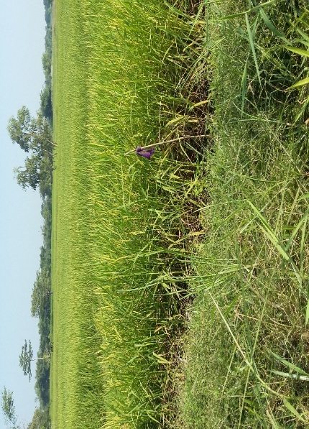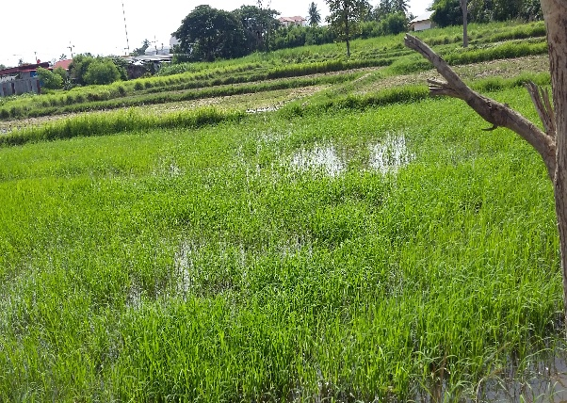ปลูกข้าว มีต้นไม้ใหญ่ ลักษณะของลำต้นข้าว สูง มีใบสีเขียว ดังภาพที่ 4.7

**ภาพที่ 4.7** สภาพทั่วไปของจุดเก็บตัวอย่าง พิกัด 48Q0315647 UTM 1779817

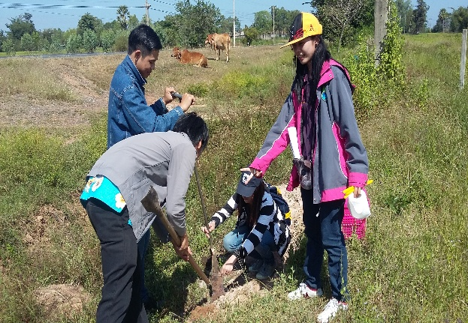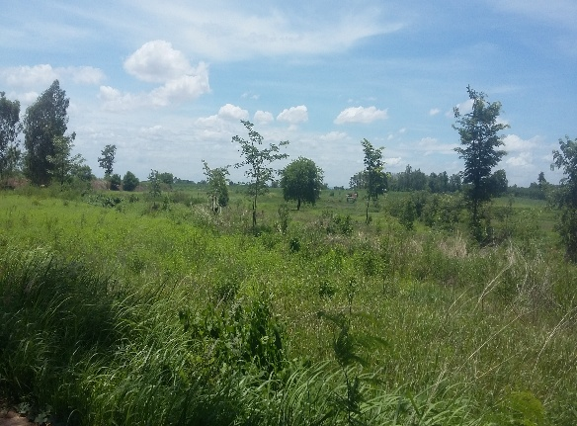**จุดเก็บตัวอย่างที่ 8 พิกัด 48Q0315670 UTM 1779687** ซึ่งมีระยะห่างจากริมห้วยเครือซูด 50 เมตร อยู่ฝั่งซ้ายมือของลำห้วยเครือซูด บริเวณที่นาของ นายสงบ กุดราศรี หมู่ที่ 2 บ้านกุดแคน ตำบลหนองโน อำเภอเมือง จังหวัดมหาสารคาม สภาพทั่วไป เป็นพื้นที่ทำการเกษตรกรรม ปลูกข้าว ไม่มีต้นไม้ใหญ่ ลักษณะของลำต้นข้าว สูง มีใบสีเขียว ดังภาพที่ 4.8

**ภาพที่ 4.8** สภาพทั่วไปของจุดเก็บตัวอย่างพิกัด 48Q0315670 UTM 1779687

**จุดเก็บตัวอย่างที่ 9 พิกัด 48Q0314902 UTM 1779890** ซึ่งมีระยะห่างจากริมห้วยเครือซูด 50 เมตร อยู่ฝั่งขวามือของลำห้วยเครือซูด บริเวณที่นาของ นายปรีชา วงศ์แสนคำ หมู่ที่ 2 บ้านกุดแคน ตำบลหนองโน อำเภอเมือง จังหวัดมหาสารคาม สภาพทั่วไป เป็นพื้นที่ทำการเกษตรกรรม ปลูกข้าว

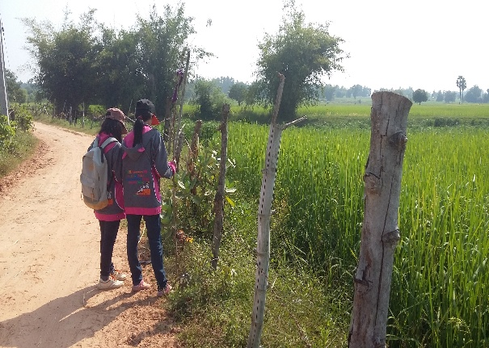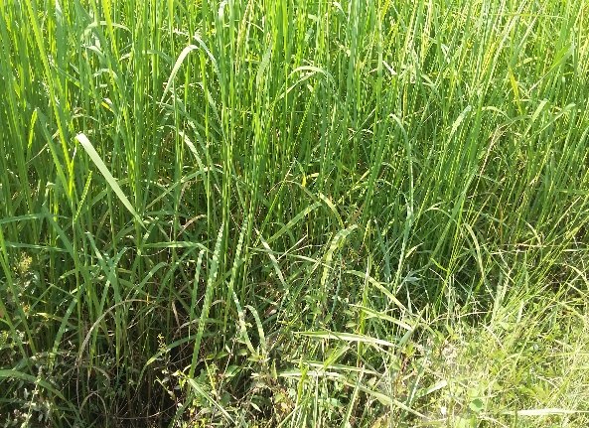มีต้นไม้ใหญ่ ลักษณะของลำต้นข้าว สูง มีใบสีเขียว ดังภาพที่ 4.9

**ภาพที่ 4.9** สภาพทั่วไปของจุดเก็บตัวอย่างพิกัด 48Q0314902 UTM 1779890

**จุดเก็บตัวอย่างที่ 10 พิกัด 48Q0314785 UTM 1779891** ซึ่งมีระยะห่างจากริมห้วยเครือซูด 50 เมตร อยู่ฝั่งซ้ายมือของลำห้วยเครือซูด บริเวณที่นาของ นายเสถียร อุทัยโค หมู่ที่ 2 บ้านกุดแคน ตำบลหนองโน อำเภอเมือง จังหวัดมหาสารคาม สภาพทั่วไป เป็นพื้นที่ทำการเกษตรกรรม ปลูกข้าว ไม่มีต้นไม้ใหญ่ ลักษณะของลำต้นข้าว สูง มีใบสีเขียว ดังภาพที่ 4.10

**ภาพที่ 4.10** สภาพทั่วไปของจุดเก็บตัวอย่างพิกัด 48Q0314785 UTM 1779891



**4.2 ผลการศึกษาดินทางกายภาพ และเคมี**

**4.2.1 อุณหภูมิ (Temperature)**

ผลการศึกษาอุณหภูมิของดินบริเวณลำห้วยเครือซูดบ้านโคกสี ทั้ง 10 จุดพบว่า มีค่าอยู่

ระหว่าง 27.33 – 29.66 °C รายละเอียดดังแสดงในตารางที่ 4.1 และภาพที่ 4.11

**ตารางที่ 4.1** ค่าเฉลี่ยและส่วนเบี่ยงเบนมาตรฐานของระดับอุณหภูมิในแต่ละจุดเก็บตัวอย่าง

บริเวณลำห้วยเครือซูด

|  |  |  |  |  |
| --- | --- | --- | --- | --- |
| **จุดเก็บที่** | **ระดับอุณหภูมิ (**°C**)** | | | |
| **ซ้ำที่ 1** | **ซ้ำที่ 2** | **ซ้ำที่ 3** | **ค่าเฉลี่ย** |
| 1 | 30.00 | 29.00 | 29.00 | 29.33 ± 0.57 |
| 2 | 27.00 | 27.00 | 28.00 | 27.33 ± 0.57 |
| 3 | 30.00 | 30.00 | 29.00 | 29.66 ± 0.57 |
| 4 | 28.00 | 28.00 | 28.00 | 28.00 ± 0.00 |
| 5 | 29.00 | 28.00 | 29.00 | 28.66 ± 0.57 |
| 6 | 29.00 | 29.00 | 29.00 | 29.00 ± 0.00 |
| 7 | 28.00 | 28.00 | 29.00 | 28.66 ± 0.57 |
| 8 | 29.00 | 29.00 | 28.00 | 28.66 ± 0.57 |
| 9 | 28.00 | 29.00 | 28.00 | 28.33 ± 0.57 |
| 10 | 29.00 | 30.00 | 29.00 | 29.33 ± 0.57 |

**อุณหภูมิ °C**

**ภาพที่ 4.11**  ระดับอุณหภูมิของจุดเก็บตัวอย่างแต่ละจุด

**4.2.2 ค่าความเป็นกรด-ด่าง (pH)**

ผลการศึกษาค่าความเป็นกรด–ด่างของดินบริเวณลำห้วยเครือซูดบ้านโคกสี ทั้ง 10 จุดพบว่า มีค่าอยู่ระหว่าง 7.52 – 7.64ดังรายละเอียดในตารางที่ 4.2 และภาพที่ 4.12

**ตารางที่ 4.2** ค่าเฉลี่ยและส่วนเบี่ยงเบนมาตรฐานของระดับค่าความเป็นกรด-ด่าง (pH) ในแต่ละจุดเก็บ

ตัวอย่างบริเวณลำห้วยเครือซูด

|  |  |  |  |  |
| --- | --- | --- | --- | --- |
| **จุดเก็บที่** | **ค่าความเป็นกรด-ด่าง (pH)** | | | |
| **ซ้ำที่ 1** | **ซ้ำที่ 2** | **ซ้ำที่ 3** | **ค่าเฉลี่ย** |
| 1 | 7.54 | 7.51 | 7.55 | 7.53 ± 0.02 |
| 2 | 7.55 | 7.59 | 7.56 | 7.57 ± 0.02 |
| 3 | 7.56 | 7.57 | 7.66 | 7.59 ± 0.05 |
| 4 | 7.54 | 7.56 | 7.55 | 7.55 ± 0.10 |
| 5 | 7.54 | 7.55 | 7.58 | 7.55 ± 0.02 |
| 6 | 7.55 | 7.55 | 7.55 | 7.55 ± 0.00 |
| 7 | 7.53 | 7.55 | 7.52 | 7.53 ± 0.01 |
| 8 | 7.52 | 7.54 | 7.52 | 7.52 ± 0.01 |
| 9 | 7.65 | 7.63 | 7.62 | 7.63 ± 0.01 |
| 10 | 7.64 | 7.64 | 7.64 | 7.64 ± 0.00 |

**ค่าความเป็นกรด-ด่าง (pH)**

**ภาพที่ 4.12** ค่าความเป็นกรด-ด่าง (pH) ของแต่ละจุดเก็บตัวอย่าง

**4.2.3 ปริมาณไนโตรเจนทั้งหมด (Total N)**

ผลการศึกษาปริมาณไนโตรเจนทั้งหมดของดินบริเวณลำห้วยเครือซูดบ้านโคกสี ทั้ง 10 จุดพบว่า มีค่าอยู่ระหว่าง 0.01 – 0.02 mg/l ดังรายละเอียดในตารางที่ 4.3 และภาพที่ 4.13

**ตารางที่ 4.3** ค่าเฉลี่ยและส่วนเบี่ยงเบนมาตรฐานของระดับปริมาณไนโตรเจนทั้งหมด ในแต่ละจุดเก็บ

ตัวอย่างบริเวณลำห้วยเครือซูด

|  |  |  |  |  |
| --- | --- | --- | --- | --- |
| **จุดเก็บที่** | **ปริมาณไนโตรเจนทั้งหมด (mg/l)** | | | |
| **ซ้ำที่ 1** | **ซ้ำที่ 2** | **ซ้ำที่ 3** | **ค่าเฉลี่ย** |
| 1 | 0.02 | 0.02 | 0.02 | 0.02 ± 0.00 |
| 2 | 0.02 | 0.02 | 0.02 | 0.02 ± 0.00 |
| 3 | 0.02 | 0.02 | 0.02 | 0.02 ± 0.00 |
| 4 | 0.01 | 0.01 | 0.01 | 0.01 ± 0.00 |
| 5 | 0.01 | 0.01 | 0.01 | 0.01 ± 0.00 |
| 6 | 0.01 | 0.01 | 0.01 | 0.01 ± 0.00 |
| 7 | 0.01 | 0.01 | 0.01 | 0.01 ± 0.00 |
| 8 | 0.02 | 0.02 | 0.02 | 0.02 ± 0.00 |
| 9 | 0.01 | 0.01 | 0.01 | 0.01 ± 0.00 |
| 10 | 0.01 | 0.01 | 0.01 | 0.01 ± 0.00 |

**ปริมาณไนโตรเจนทั้งหมด (mg/l)**

**ภาพที่ 4.13** ปริมาณไนโตเจนทั้งหมด (Total N ) แต่ละจุดที่เก็บตัวอย่าง

**4.2.4 ปริมาณฟอสฟอรัสที่เป็นประโยชน์ (Available P)**

ผลการศึกษาปริมาณฟอสฟอรัสที่เป็นประโยชน์ของดินบริเวณลำห้วยเครือซูดบ้านโคกสี ทั้ง 10 จุดพบว่า มีค่าอยู่ระหว่าง 4.70 – 6.95 mg/l ดังรายละเอียดในตารางที่ 4.4 และภาพที่ 4.14

**ตารางที่ 4.4** ค่าเฉลี่ยและส่วนเบี่ยงเบนมาตรฐานของระดับปริมาณฟอสฟอรัสที่เป็นประโยชน์ในแต่

ละจุด เก็บตัวอย่างบริเวณลำห้วยเครือซูด

|  |  |  |  |  |
| --- | --- | --- | --- | --- |
| **จุดเก็บที่** | **ปริมาณฟอสฟอรัสที่เป็นประโยชน์ (mg/l)** | | | |
| **ซ้ำที่ 1** | **ซ้ำที่ 2** | **ซ้ำที่ 3** | **ค่าเฉลี่ย** |
| 1 | 5.48 | 5.42 | 5.49 | 5.46 ± 0.04 |
| 2 | 5.28 | 5.34 | 5.37 | 5.33 ± 0.05 |
| 3 | 5.12 | 5.13 | 5.15 | 5.13 ± 0.01 |
| 4 | 6.47 | 6.47 | 6.37 | 6.43 ± 0.06 |
| 5 | 6.17 | 6.18 | 6.24 | 6.20 ± 0.04 |
| 6 | 5.06 | 5.01 | 5.07 | 5.05 ± 0.03 |
| 7 | 6.98 | 6.92 | 6.93 | 6.95 ± 0.03 |
| 8 | 5.63 | 5.66 | 5.60 | 5.60 ± 0.03 |
| 9 | 5.80 | 5.80 | 5.80 | 5.80 ± 0.01 |
| 10 | 4.70 | 4.70 | 4.70 | 4.70 ± 0.01 |

**ปริมาณฟอสฟอรัส (mg/l)**

**ภาพที่ 4.14** ปริมาณฟอสฟอรัสที่เป็นประโยชน์ (Available P ) ของแต่ละจุดเก็บตัวอย่าง

**4.2.5 ปริมาณโพแทสเซียมที่มีประโยชน์ (Available K )**

ผลการศึกษาปริมาณโพแทสเซียมที่มีประโยชน์ของดินบริเวณลำห้วยเครือซูดบ้านโคกสี ทั้ง 10 จุดพบว่า มีค่าอยู่ระหว่าง 277.20 – 297.25 mg/lดังรายละเอียดในตารางที่ 4.5 และภาพที่ 4.15

**ตารางที่ 4.5** ค่าเฉลี่ยและส่วนเบี่ยงเบนมาตรฐานของระดับปริมาณโพแทสเซียมที่เป็นประโยชน์ในแต่

ละจุด เก็บตัวอย่างบริเวณลำห้วยเครือซูด

|  |  |  |  |  |
| --- | --- | --- | --- | --- |
| **จุดเก็บที่** | **ผลการวิเคราะห์ปริมาณโพแทสเซียม (mg/l)** | | | |
| **ซ้ำที 1** | **ซ้ำที่ 2** | **ซ้ำที่ 3** | **ค่าเฉลี่ย** |
| 1 | 276.65 | 276.65 | 298.35 | 277.20 ± 0.95 |
| 2 | 279.75 | 279.75 | 279.3 | 279.60 ± 0.25 |
| 3 | 282.7 | 282.7 | 283.15 | 277.21 ± 0.95 |
| 4 | 286.9 | 286.9 | 286.65 | 286.80 ± 0.14 |
| 5 | 290.4 | 290.4 | 292.55 | 291.11 ± 1.24 |
| 6 | 294.3 | 294.3 | 292.9 | 293.83 ± 0.80 |
| 7 | 293.05 | 293.05 | 293.1 | 293.06 ± 0.02 |
| 8 | 297.25 | 297.25 | 297.2 | 297.25 ± 0.02 |
| 9 | 291.7 | 291.7 | 293.8 | 292.40 ± 1.20 |
| 10 | 293.3 | 293.3 | 293.35 | 293.30 ± 0.02 |

**ปริมาณโพแทสเซียมที่เป็นประโยชน์ (mg/l)**

**ภาพที่ 4.15** ปริมาณโพแทสเซียมที่เป็นประโยชน์ (Available K) ของแต่ละจุดเก็บตัวอย่าง

**4.2.6 แมงกานีส (Mn)**

ผลการศึกษาปริมาณแมงกานีสของดินบริเวณลำห้วยเครือซูดบ้านโคกทั้ง 10 จุดพบว่า มีค่าอยู่ระหว่าง 24.65 – 35.20 mg/kgดังรายละเอียดในตารางที่ 4.6 และภาพที่ 4.16

**ตารางที่ 4.6** ค่าเฉลี่ยและส่วนเบี่ยงเบนมาตรฐานของระดับแมงกานีส (Mn) ในแต่ละ

จุดเก็บตัวอย่างบริเวณลำห้วยเครือซูด

|  |  |  |  |  |
| --- | --- | --- | --- | --- |
| **จุดเก็บที่** | **ปริมาณแมงกานีส (mg/kg)** | | | |
| **ซ้ำที่ 1** | **ซ้ำที่ 2** | **ซ้ำที่ 3** | **ค่าเฉลี่ย** |
| 1 | 29.40 | 29.40 | 29.40 | 29.40 ± 0.00 |
| 2 | 29.20 | 29.00 | 29.00 | 29.07 ± 0.12 |
| 3 | 35.20 | 35.20 | 35.20 | 35.20 ± 0.00 |
| 4 | 34.00 | 34.00 | 34.00 | 34.00 ± 0.00 |
| 5 | 29.95 | 29.15 | 29.65 | 29.58 ± 0.40 |
| 6 | 27.68 | 27.86 | 27.72 | 27.75 ± 0.10 |
| 7 | 27.10 | 27.70 | 28.00 | 27.60 ± 0.46 |
| 8 | 27.95 | 27.94 | 27.64 | 27.84 ± 0.18 |
| 9 | 24.68 | 24.59 | 24.68 | 24.65 ± 0.05 |
| 10 | 24.25 | 24.87 | 24,91 | 24.68 ± 0.37 |

**ปริมาณแมงกานีส (mg/kg)**

**ภาพที่ 4.16** ปริมาณแมงกานีส (Mn) ในดินของแต่ละจุดเก็บตัวอย่าง

**4.2.7 แคดเมียม (Cd)**

ผลการศึกษาปริมาณแคดเมียมของดินบริเวณลำห้วยเครือซูดบ้านโคกสี ทั้ง 10 จุดพบว่า

มีค่าอยู่ระหว่าง 10.49 – 27.60 mg/kgดังรายละเอียดในตารางที่ 4.7 และภาพที่ 4.16

**ตารางที่ 4.7** ค่าเฉลี่ยและส่วนเบี่ยงเบนมาตรฐานของระดับแคดเมียม (Cd) ในแต่ละ

จุดเก็บตัวอย่างบริเวณลำห้วยเครือซูด

|  |  |  |  |  |
| --- | --- | --- | --- | --- |
| **จุดเก็บที่** | **ปริมาณแคดเมียม (mg/kg)** | | | |
| **ซ้ำที่ 1** | **ซ้ำที่ 2** | **ซ้ำที่ 3** | **ค่าเฉลี่ย** |
| 1 | 10.40 | 10.49 | 10.58 | 10.49 ± 0.09 |
| 2 | 10.88 | 10.82 | 10.84 | 10.84 ± 0.03 |
| 3 | 27.60 | 27.60 | 27.60 | 27.60 ± 0.00 |
| 4 | 25.02 | 25.01 | 25.02 | 25.02 ± 0.00 |
| 5 | 21.63 | 21.51 | 21.62 | 21.58 ± 0.06 |
| 6 | 21.56 | 21.57 | 21.56 | 21.56 ± 0.01 |
| 7 | 19.60 | 19.60 | 19.60 | 19.60 ± 0.00 |
| 8 | 20.06 | 20.09 | 20.06 | 20.07 ± 0.02 |
| 9 | 20.11 | 20.01 | 20.01 | 20.04 ± 0.05 |
| 10 | 18.30 | 15.26 | 15.25 | 16.27 ± 1.76 |

**แคดเมียม (mg/kg)**

**ภาพที่ 4.17** ปริมาณแคดเมียม (Cd) ในดินของแต่ละจุดเก็บตัวอย่าง

**4.2.8 ตะกั่ว (Pb)**

ผลการศึกษาปริมาณตะกั่วของดินบริเวณลำห้วยเครือซูดบ้านโคกสี ทั้ง 10 จุดพบว่า มีค่าน้อยกว่าความสามารถของเครื่องวิเคราะห์จะวิเคราะห์ได้ (ND) ดังรายละเอียดผลการวิเคราะห์ปริมาณ

ตะกั่ว (Pb) ในตารางที่ 4.8

**ตารางที่ 4.8** ค่าเฉลี่ยและส่วนเบี่ยงเบนมาตรฐานของระดับตะกั่ว (Pb)ในแต่ละ

จุดเก็บตัวอย่างบริเวณลำห้วยเครือซูด

|  |  |  |  |  |
| --- | --- | --- | --- | --- |
| **จุดเก็บที่** | **ผลการวิเคราะห์ปริมาณตะกั่ว (mg/kg)** | | | |
| **ซ้ำที่ 1** | **ซ้ำที่ 2** | **ซ้ำที่ 3** | **ค่าเฉลี่ย** |
| 1 | ND | ND | ND | - |
| 2 | ND | ND | ND | - |
| 3 | ND | ND | ND | - |
| 4 | ND | ND | ND | - |
| 5 | ND | ND | ND | - |
| 6 | ND | ND | ND | - |
| 7 | ND | ND | ND | - |
| 8 | ND | ND | ND | - |
| 9 | ND | ND | ND | - |
| 10 | ND | ND | ND | - |

**\*หมายเหตุ ND = Non Detected** ตรวจไม่พบค่าปริมาณตะกั่วในบริเวณลำห้วยเครือซูด ซึ่งใน บริเวณจุดเก็บตัวอย่าง อาจมีตะกั่วหรือไม่มีก็ได้ แต่ค่าตะกั่วมีค่าน้อยกว่า ความสามารถของเครื่องวิเคราะห์ที่จะวิเคราะห์ได้